Nabór zgłoszeń do udziału w Programie „Opieka wytchnieniowa” dla Jednostek Samorządu Terytorialnego – edycja 2024

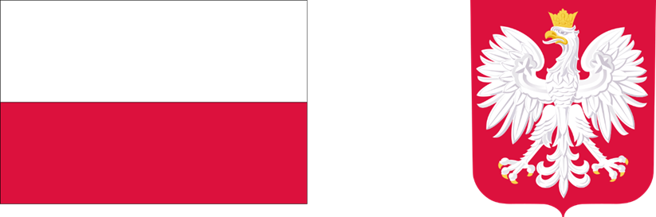
W związku z przystąpieniem przez Gminę Skoczów do resortowego Programu Ministra Rodziny i Polityki Społecznej „Opieka wytchnieniowa” dla Jednostek Samorządu Terytorialnego – edycja 2024 finansowanego ze środków Funduszu Solidarnościowego informujemy o rozpoczęciu naboru osób do udziału w Programie.

Głównym celem Programu jest wsparcie członków rodzin lub opiekunów sprawujących bezpośrednia opiekę nad:
1) dziećmi do ukończenia 16. roku życia posiadającymi orzeczenie o niepełnosprawności lub
2) osobami niepełnoprawnymi posiadającymi:
- a) orzeczenie o znacznym stopniu niepełnoprawności albo
- b) orzeczeniami traktowany na równi z orzeczeniem o znacznym stopniu niepełnoprawności, zgodnie z art. 5 i art. 62 ustawy z dnia 27 sierpnia 1997 r.
o rehabilitacji zawodowej i społecznej oraz zatrudnieniu osób niepełnosprawnych
– poprzez możliwość uzyskania doraźnej, czasowej pomocy w formie usługi opieki wytchnieniowej.
Adresatami Programu są:
1) członkowie rodzin lub opiekunów sprawujących bezpośrednią opieką nad dziećmi
z orzeczeniem o niepełnosprawności oraz osobami posiadającymi orzeczenie o znacznym stopniu niepełnosprawności albo orzeczenie traktowane na równi z orzeczeniem o znacznym stopniu niepełnosprawności, którzy wymagają usług opieki wytchnieniowej.
2) usługi opieki wytchnieniowej przysługują w przypadku zamieszkiwania członka rodziny lub opiekuna, o których mowa w ust. 1 we wspólnym gospodarstwie domowym z osobą niepełnoprawną i sprawowania całodobowej opieki nad tą osobą niepełnosprawną.
Program „Opieka wytchnieniowa” dla Jednostek Samorządu Terytorialnego – edycja 2024 w Gminie Skoczów będzie realizowany w formie pobytu dziennego w miejscu zamieszkania osoby niepełnosprawnej.

Usługi opieki wytchnieniowej w Gminie Skoczów będą świadczyć osoby wskazane przez uczestnika Programu, niebędące członkami rodziny uczestnika, opiekunami prawnymi uczestnika lub osobami faktycznie zamieszkującymi razem z uczestnikiem. Na potrzeby realizacji Programu za członków rodziny osoby z niepełnosprawnością uznaje się wstępnych lub zstępnych, małżonka,
rodzeństwo, teściów, zięcia, synową, macochę, ojczyma oraz osobę pozostającą we wspólnym pożyciu, a także osobę pozostającą w stosunku przysposobienia z osobą z niepełnosprawnością.

Przyznając usługi opieki wytchnieniowej bierze pod uwagę stan zdrowia i sytuację życiową uczestników Programu oraz osób z niepełnosprawnościami. Usługi w ramach programu będą świadczone nieodpłatnie.

Wysokość środków przyznanych z Funduszu Solidarnościowego na realizację przez Gminę Skoczów Programu „Opieka Wytchnieniowa” dla Jednostek Samorządu Terytorialnego – edycja 2024 wynosi 33 507,00 zł

Osoby zainteresowane uczestnictwem w Programie mogą się zgłosić :
- osobiście w siedzibie OPS Skoczów przy ul. Morcinka 18,
- telefonicznie pod nr telefonu 33 853 34 52,

Załączniki:
- Program „Opieka Wytchnieniowa“ dla Jednostek Samorządu Terytorialnego – edycja 2024;
- Karta zgłoszenia do Programu;
- Oświadczenie uczestnika Programu;
- Klauzula Informacyjna Ministra Rodziny i Polityki Społecznej w ramach Programu;
- Klauzula Informacyjna dla Gminy Skoczów w ramach Programu.

